Projekt anlegen
ich habe jetzt den aktuellen Stand des Projektmanagement auf unserem produktiven QBank Server installiert, damit sie es sich mal anschauen und testen können. Sie können schon reale Projekte anlegen und Dokumente hochladen. Die Daten bleiben nach Änderungen/Erweiterungen natürlich erhalten.
Sie erreichen das Projektmanagement über den Menüpunkt Übersicht->Projekte:
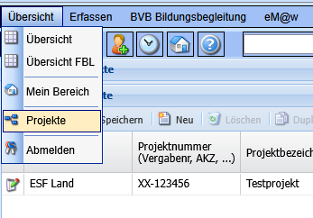
Es öffnet sich folgende Maske:
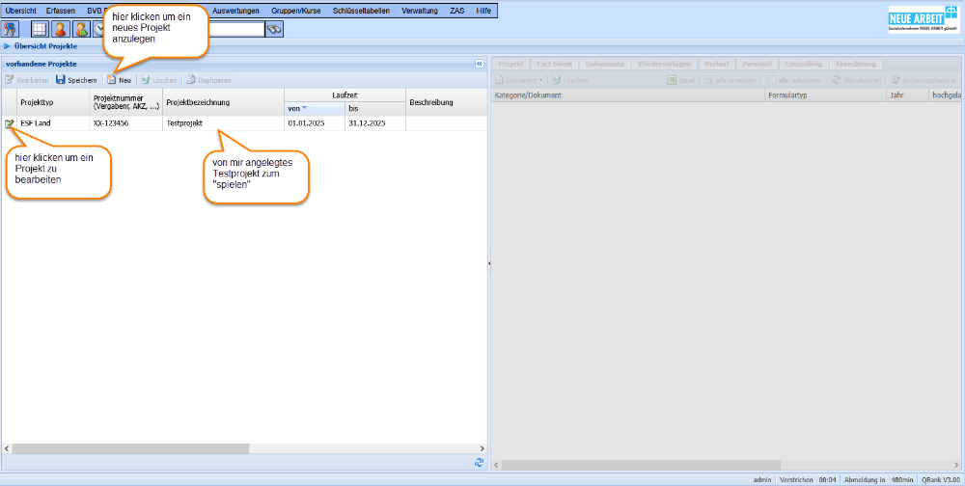
Ich habe ein Testprojekt angelegt, dass sie beliebig verändern und die einzelnen Masken testen können. Dazu habe ich ihnen Schreibrechte auf das Projekt eingeräumt und Zugriff auf alle Dokumente.
Derjenige, der das Projekt angelegt hat ist Eigentümer:in des Projekte und hat volle Zugriffsrechte. Er/sie kann dann das Projekt für weitere Benutzer:innen freigeben, zum Schreiben oder nur mir Leserechten..
In der IT wird nur administriert:
* wer die Maske "Projekte" aufrufen darf, diese Benutzer:innen erscheinen dann auch in den Listen, wo der/die Projekteigentümer:in Zugriffsrechte vergeben kann.
* ob ein/eine Benutzer:in Projekte anlegen darf
* ob ein/eine Benutzer:in Zugriff auf das Register Abrechnung hat, da dort sensible Daten wie Gehalt einsehbar sind

Die weitere Administration, insbesondere den Zugriff auf die Dokumentenablage übernimmt dann der/die Projekteigentümer:in.
Nach dem Klicken auf Bearbeiten wird das Projekt geöffnet und die Tabelle "vorhandene Dokumente" wird eingeklappt um mehr Platz auf dem Bildschirm zu haben.

-- Projekt --
Hier werden die Grunddaten des Projekts erfasst und die Zugriffsrechte vergeben:
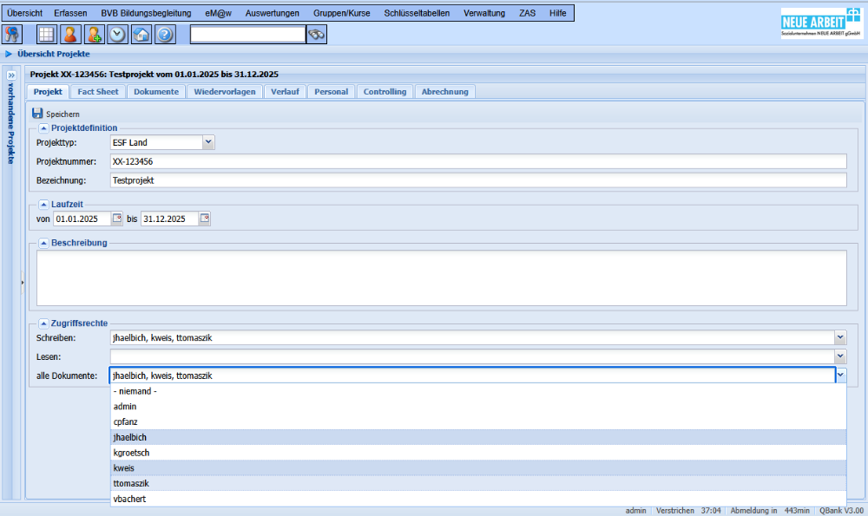
Die Felder sind ja selbsterklärend.
Bei den Zugriffsrechte können sie festlegen welche Benutzer:innen Schreibrechte und Leserechte haben. Das Zugriffsrecht "alle Dokumente" ist vorhanden um z.B. einem Stellvertreter oder Führungskräften ohne großen Aufwand Zugriff auf alle Kategorien und Dokumente in der Dokumentenablage (Register Dokumente) zu gewähren. Ansonsten müsste die alle Kategorien und jedes einzelne Dokument freigeben, später dazu mehr beim Register Dokumente.
Hier werden noch folgende Fehler hinzukommen:
* Kostenstelle
* Verknüpfung des Projekts mit einer ESF Förderung/Maßnahme in der QBank. Das ist insbesondere für das Verarbeiten der Personalangaben in Mein Bereich->ESF Tätigkeiten notwendig

im Register "Projekt" gibt es 2 neue Felder:
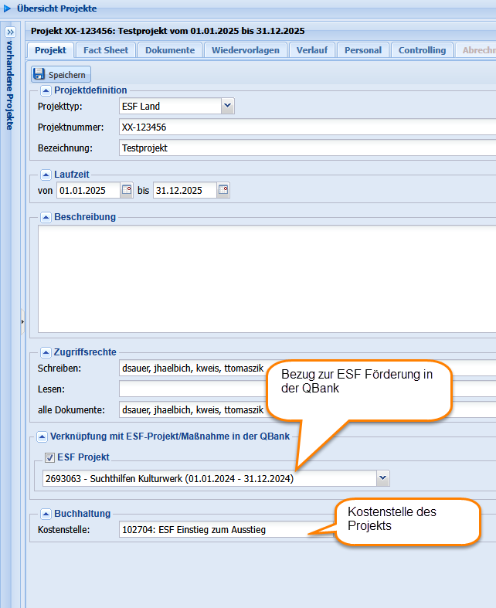

Die Angaben "Verknüpfung mit dem ESF Projekt/Maßnahme in der QBank" benötige ich um eine Beziehung zu der vorhandenen ESF Förderung in der QBank herzustellen.
Über das Feld "Kostenstelle" hatten wir uns mal besprochen.

Dokumente
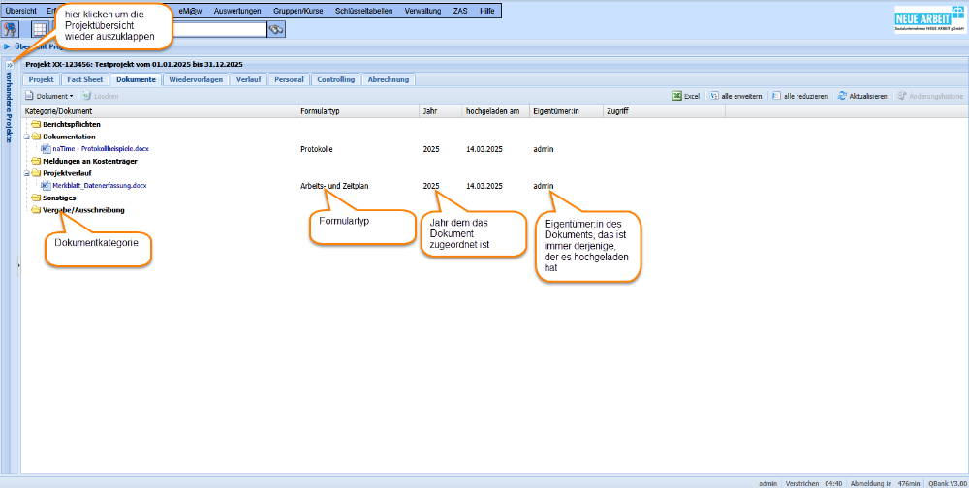

-- Dokumente --
Dort können alle Arten von Dokumenten hochgeladen werden. Um die Übersicht zu behalten gibt es Kategorien (gelbe Ordner) und Formulartypen. Die Formulartype hängen von der Kategorie ab. Es gibt für alle Projekte ein Grundstruktur von Kategorien, zusätzlich können je nach Projekttyp (ESF Land, ESF Bund, Arbeitsagentur,...) Kategorien inkl. Formulartypen angelegt werden. Auch für ein einzelnes Projekt können Kategorien angelegt werden (bisher nur von mir direkt in der Datenbank, später wird es ein Register "Konfiguration" geben in dem Projekttyp- und Projektbezogene Kategorien angelegt werden können).
Dem Anwender werden nur die Kategorien angezeigt auf die er Zugriff hat.
Zum Hochladen von Dokumenten gehen in der Symbolleiste auf das Menü "Dokument" oder die klicken mit der rechte Maustaste auf einen Eintrag in der Baumstruktur:
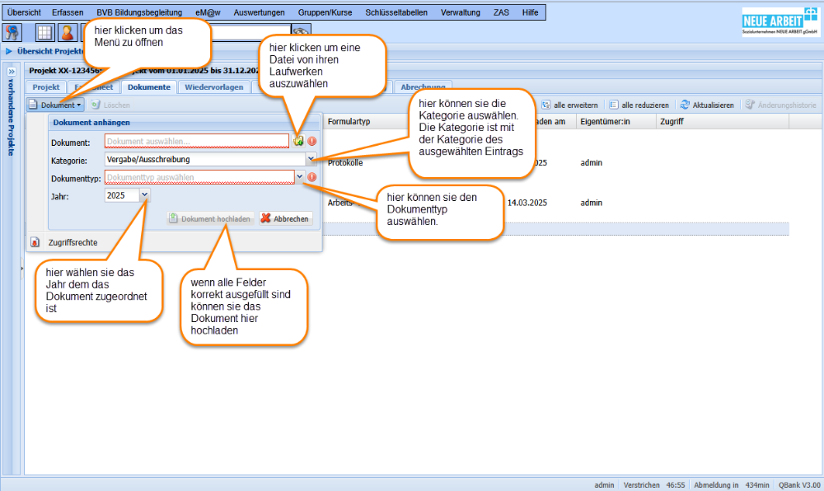
Sie können nach dem Hochladen Kategorie, Dokumenttyp und Jahr ändern, falls etwas nicht korrekt ist. Wählen sie dazu das Dokument aus und öffnen sie mit der rechte Maustaste das Kontextmenü (oder das Menü Dokument in der Symbolleiste):
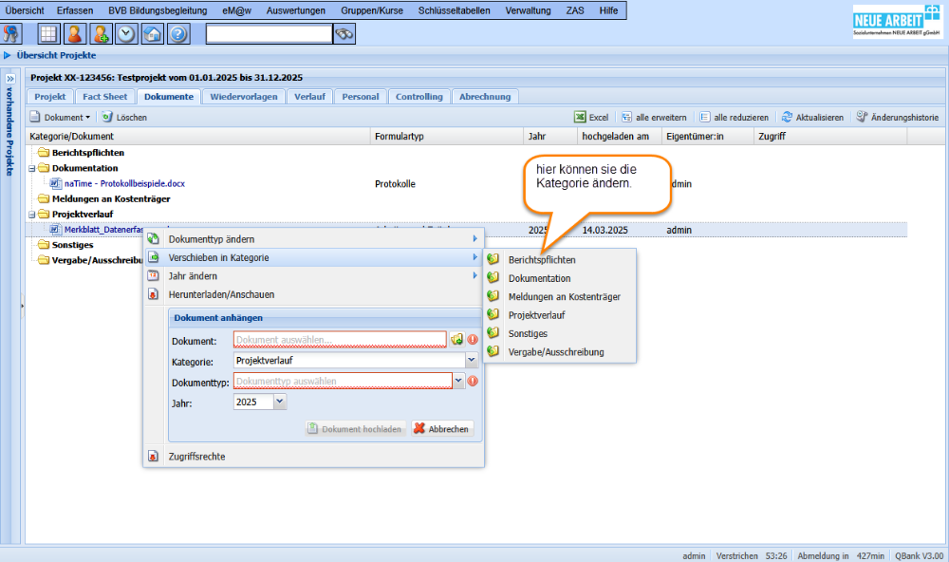
Hinweis:
Beim Verschieben in eine andere Kategorie wird der Dokumenttyp gelöscht, da der Dokumenttyp immer Kategoriebezogen ist.
Sie können ein Dokument auch mit der Maus in eine andere Kategorie verschieben. Einfach anklicken, die linke Maustaste gedrückt halten und mit der Maus auf die gewünschte Kategorie fahren. Dann die Maustaste loslassen.
- Löschen -
Löschen darf ein Dokument nur der/die Eigentümer:in.
Ein Dokument kann systembedingt auch überschrieben werden. Wenn sie beispielsweise eine neuere Version eines Dokuments ablegen wollen müssen sie dieses hochladen und das alte Dokument löschen.
- Zugriffsrechte auf Kategorie/Dokument -
Falls sie einer/einem Benutzer:in nicht Zugriff auf alle Dokumente im Register "Projekt" gewährt haben müssen/können sie Benutzer:innen auf einzelne Kategorien/Dokument Zugriff erlauben.
Klicken sie dazu auf die Kategorie/das Dokument mit der rechte Maustaste um das Kontextmenü zu öffnen:
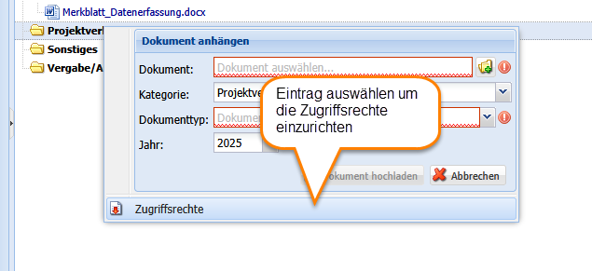
Es öffnet sich ein neues Fenster. Dort können sie die Zugriffsrechte festlegen:
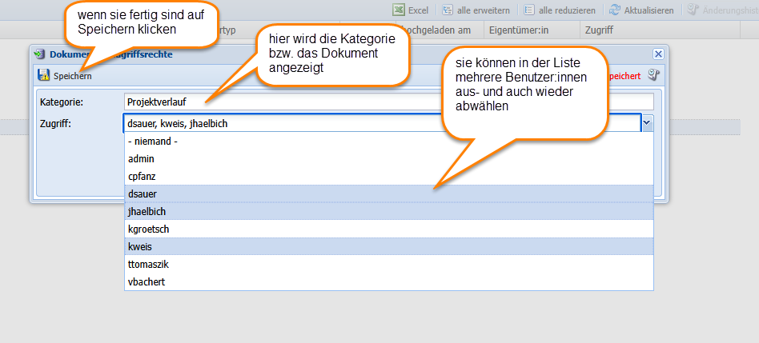
In der Dokumentenansicht sehen sie dann die neuen Zugriffsrechte:
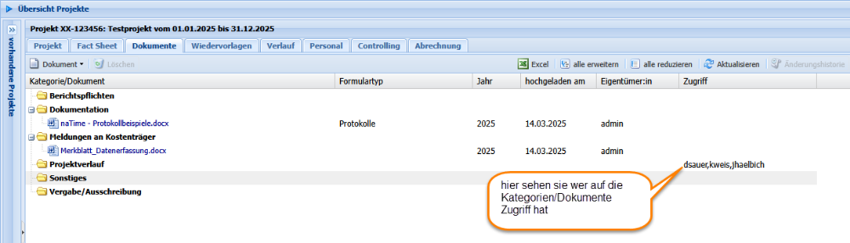
Hinweis:
Wenn ein/eine Benutzer:in Zugriff auf eine Kategorie hat bedeutet das nicht, dass sie alle Dokumente in der Kategorie sieht. Sie müssen jedes Dokument einzeln freigeben. Falls sich das in der Praxis als unpraktisch darstellt kann ich das ändern.
- Herunterladen/Anschauen von Dokumenten -
Zum Herunterladen im Kontextmenü den Eintrag Herunterladen/Anschauen auswählen:
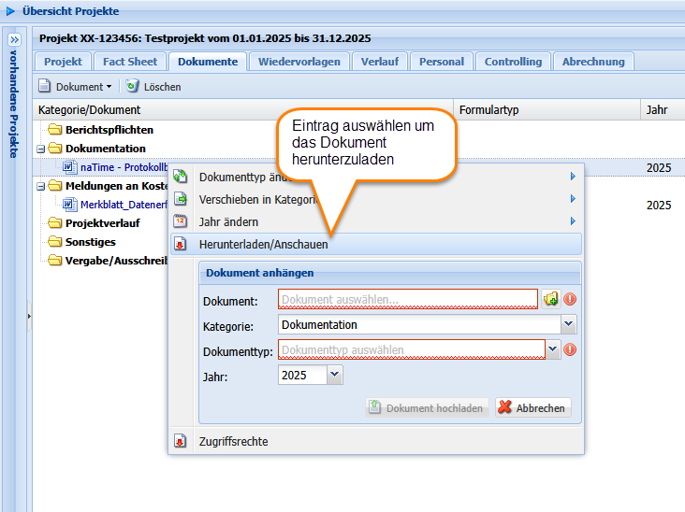
oder einfacher: auf den Eintrag doppelklicken.
Bei dem Schreiben ist mir selbst aufgefallen, dass ich manchmal Formulartyp, manchmal Dokumenttyp in der Maske verwende. Ich werde das einheitlich auf Dokumenttyp ändern.
- Ausblick -
Wir prüfen ob es möglich ist wie in Nextcloud Dokumente online im Browser zu bearbeiten. Dazu müssen wir auf unserem Rootserver einen Collabora Server (diese Software verwendet auch Nextcloud um online Word und Excel Dateien zu bearbeiten) aufsetzen und dann testen ob wir das Bearbeiten von Dokumenten in die QBank integrieren können.

Personal hinzufügen
die Erfassung des Personals im Projektmanagement ist jetzt auf dem produktiven System verfügbar. Damit die Neuerungen bei ihnen aktiv werden müssen sie einmalig - wenn sie in der Maske Übersicht->Projekte sind - die Seite komplett neu laden, am einfachsten mit Strg+F5.
Sie finden die Personalerfassung im Register "Personal":
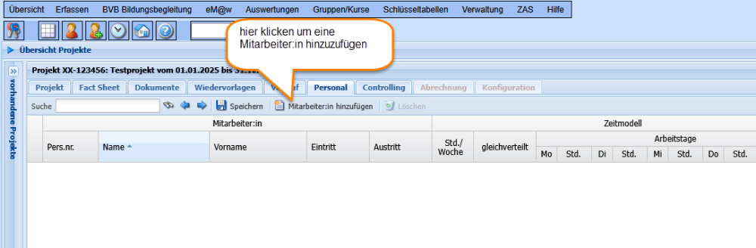

Es öffnet sich ein Fenster, in dem sie nach Mitarbeiter:innen suchen können - über Name/Vorname oder Persnr. Bei Name/Vorname genügt es nur einen Teil anzugeben, die Persnr. muss exakt eingegeben werden (die Maske ist analog der Teilnehmersuche beim Gruppencoaching). Die Mitarbeiter:innen werden in naPersonal (Urlaubsverwaltung) gesucht und sind nach der Übernahme in das Projektmanagement synchron mit naPersonal. Sie müssen also die Stammdaten der Mitarbeiter:in, z.B. Austritt nicht im Projektmanagement pflegen (die Stammdaten in naPersonal werden von PersonalOffice, dem System des Personalwesen importiert):
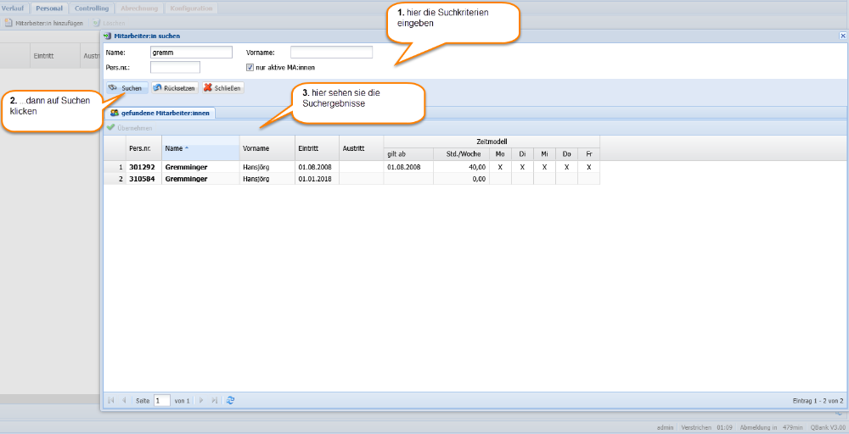

Zum übernehmen eines Eintrags in die Personalerfassungsmaske entweder den Eintrag auswählen und auf "übernehmen" klicken oder einfach auf den Eintrag doppelklicken. Falls in naPersonal ein Zeitmodell vorhanden ist wird das aktuellste in das Projektmanagement übernommen.
Das Fenster "Mitarbeiter:in" suchen bleibt nach dem Übernehmen geöffnet, so dass sie gleich mehrere MA:innen übernehmen können. Wenn sie fertig sind schließen sie das Fenster mit dem Button "Schließen" oder dem X oben rechts.

Sie sehen dann die übernommen Mitarbeiter:innen in der Tabelle:
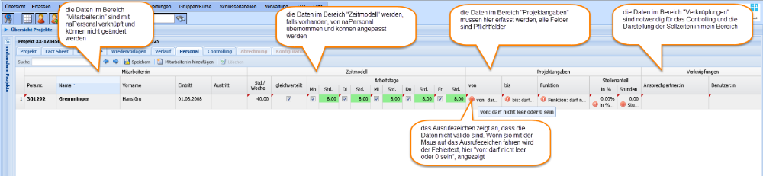

Die Daten in den Bereichen Zeitmodell, Projektangaben und Verknüpfungen können bzw. müssen erfasst werden:
-- Zeitmodell --
Dieses wird, falls vorhanden von naPersonal übernommen und kann geändert werden:
Wenn bei "gleichverteilt" ein Häkchen ist wird Std./Woche auf die einzelnen Tage verteilt. Das System berechnet die Stunden. Eine Neuberechnung erfolgt wenn sie einen Tag "abwählen" oder Std./Woche ändern. Die Stunden bei den einzelnen Tagen können nicht geändert werden.
Wenn die Std./Woche nicht gleichverteilt sind können sie für jeden Tag die Stunden als Dezimalzahl eingeben. Es erfolgt eine Prüfung ob die Summe der Stunden der einzelnen Tage dem Wert von Std./Woche entspricht.
-- Projektangabe --
- von/bis - : der Zeitraum in dem die Mitarbeiter:in in dem Projekt beschäftigt ist
- Funktion - : hier gibt es die Auswahl Projektleitung/Projektmitarbeit/Verwaltung. Die Auswahl lässt sich problemlos erweitern.
- Stellenanteil - : hier können sie den Stellenanteil entweder in Prozent von Std./Woche oder direkt als Stunden angeben.
Wenn sie den Prozentwert angeben werden die Stunden berechnet, geben sie die Stunden an wird der Prozentwert berechnet. Bei Änderung von Std./Woche werden die Stunden anhand der Prozentangabe neu berechnet.
-- Verknüpfungen --
- Ansprechpartner:in - : Die Angabe ist notwendig für das Controlling, da den TN:innen in der Regel im Stammblatt eine Anspechpartner:in zugeordnet ist
- Benutzer:in - : Den Benutzernamen benötigt das System für die Soll-Ist-Darstellung der ESF Tätigkeiten in "Mein Bereich". Die Einträge dort sind benutzerbezogen.

-- Anmerkung --
Die Personalkosten werden im Register "Abrechnung" hinterlegt. Für das Controlling habe ich dann einen eindeutigen Bezug über die Persnr.

* AVR SUE SREQB brauche ich da diese Tarife eine andere Feiertagsregelung an Silvester haben als Haustarif
* dann gibt es 2 Spalten für das Vollzeitäquivalent
* eine dritte Spalte VZÄ bezogen auf die Projektstunden gibt es dann noch bei den Projektangaben
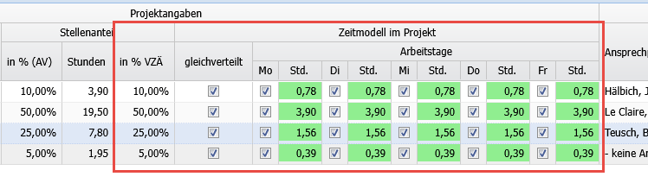
Bei den Projektangaben gibt es jetzt die Möglichkeit die Arbeitstage mit Stunden einzutragen (analog dem Zeitmodell Arbeitsverhätnis)..

Die Berechnung der Sollzeiten erfolgt momentan noch nach der bisherigen Methode,
also Stunden/Tag im Zeitmodell Arbeitsverhältnis / Stellenanteil im Projekt.

Ich werde das morgen umstellen, dass direkt die berechneten (bei gleichverteilt) bzw. eingetragenen Stunden für die Arbeitstage im "Zeitmodell Projekt" verwendet werden.

